

**Universidad Abierta Interamericana**

**Facultad de Tecnología Informática**

**Ingeniería en Sistemas Informáticos**

**Seminario de Aplicación Profesional**

**Nombre del proyecto: “Pickupmeal”**

**Integrantes:**

Córdoba, Pablo – Legajo: 31233 – Sede: Lagos

Dominguez, Jacobo – Legajo: 31241 – Sede: Lagos

**Año:**

2015

**Docentes:**

Ing. Audogio, Pablo

Ing. Bracamonte, Lucas

Contenido

Inicio del proyecto 4

Project Charter 4

Scope Statement 10

Registro de Stakeholders 12

Minutas de reunión – Inicio del Proyecto 13

Analisis de requerimientos 16

Minutas de reunión – Extracción de requerimientos 16

Listado de requerimientos 19

Requerimientos Funcionales 19

Requerimientos No Funcionales 19

Prototipos de interfaz 20

Definición de Casos de Uso 23

Diagrama de casos de uso 23

Especificación de casos de uso 24

Modelo de dominio 31

Revisión preliminar 32

Matriz de calidad 32

Análisis de diseño preliminar 33

Arquitectura técnica 33

Tecnología a aplicar: 33

Análisis de robustez 34

Modelo de Dominio Actualizado 39

Diseño Detallado 40

Diagramas de Secuencia 40

Diagramas de Clases 44

Models 45

Dao 46

Services 47

Controllers 48

Dto 49

# Inicio del proyecto

## Project Charter

|  |  |  |  |  |  |
| --- | --- | --- | --- | --- | --- |
| **CONTROL DE VERSIONES** | | | | | |
| Versión | Hecha por | Revisada por | Aprobada por | Fecha | Motivo |
| 1.0 | Cordoba Pablo  Dominguez Jacobo | Pablo Audoglio | ---- | 20/04/2015 | Lanzar el inicio del proyecto. |

|  |  |
| --- | --- |
| **NOMBRE DEL PROYECTO** | **SIGLAS DEL PROYECTO** |
| **pickupmeal.com** | **PUM** |
| **DESCRIPCIÓN DEL PROYECTO:** | |
| Se trata de un proyecto que abarca tanto la mediación entre Clientes y Negocios como la logística del negocio para la entrega de los productos solicitados, teniendo a disposición vehículos (motos) y conductores propios. Dicha interacción se realiza mediante una plataforma Web en la que el usuario Cliente puede informarse acerca de las distintas ofertas gastronómicas ofrecidas por los usuarios de tipo Negocio. El sitio, no solo tiene un rol informativo, también sirve de medio interactivo para que el Cliente realice pedidos a los distintos negocios de manera intuitiva, sencilla y clara, pudiendo saber en todo momento en qué estado se encuentra su pedido, ya sea que el Negocio lo ha confirmado para su realización, como el momento en el que sale a la calle. Luego de hacer el pedido, el cuál llega automáticamente al usuario Negocio que corresponda, el mismo puede confirmarlo y comenzar a prepararlo. Cabe destacar que el pedido llega también a la oficina de la empresa creadora del sitio, la cual comienza a trabajar la mejor logística de viajes de los conductores de las motos para lograr viajes eficaces con el menor daño posible al medioambiente. Una vez que el pedido esté listo, los conductores van a buscarlo al negocio y luego lo llevan a destino. | |

|  |
| --- |
| **DEFINICIÓN DE REQUISITOS DEL PROYECTO:** |
| * Cumplimentar las exigencias de contenido solicitado para la aprobación de las cátedras. * Profundizar en los aspectos relacionados con la parte tecnológica y de negocio del proyecto. * Satisfacer en tiempo y forma la solicitud de Entregables del proyecto. * Establecer límites claros respecto a la funcionalidad del producto. * Lograr una calidad de codificación de manera que se pueda lograr una buena escalabilidad. * Lograr una buena comunicación y coordinación entre los miembros del grupo de trabajo. |

|  |  |  |
| --- | --- | --- |
| **OBJETIVOS DEL PROYECTO:** | | |
| ***CONCEPTO*** | ***OBJETIVOS*** | ***CRITERIO DE ÉXITO*** |
| ***1. ALCANCE*** | Definir, idear e implementar un producto integral que satisfaga las necesidades de los usuarios y de los clientes asociados a la solución de la mejor manera, teniendo en cuenta restricciones de distintos aspectos como tiempo, complejidad, herramientas, y conocimientos de los alumnos. | El usuario queda satisfecho con el producto desarrollado y el mismo cumple las expectativas por parte de los profesores de la cátedra. |
| ***2. TIEMPO*** | Realizar el producto propuesto dentro de un rango de tiempo no mayor a la finalización de las asignaturas SAP y TFI | Cumplir con los hitos del proyecto en tiempo y forma. |
| ***3. COSTO*** | El objetivo principal de proyecto es finalizarlo con un fin académico, no obstante, en un futuro inmediato se buscará obtener réditos económicos mediante la implementación de proyecto | Las estimaciones no escapan de los hechos de la realidad.  Sobrepasar los capitales invertidos y establecerse en el mercado |

|  |
| --- |
| **FINALIDAD DEL PROYECTO:** |
| El proyecto tiene como fin último poder incorporar los conocimientos adecuados para un posterior desarrollo en el ámbito laboral, implicando la aprobación de las cátedras nombradas. Por otra parte, se busca establecerse en el mercado regional a partir de diversas estrategias, y así obtener más recursos y crear a partir de esto un círculo virtuoso. |

|  |  |  |
| --- | --- | --- |
| **DESIGNACIÓN DEL PROJECT MANAGER DEL PROYECTO** | | |
| ***NOMBRE*** | Dominguez Jacobo | ***NIVELES DE AUTORIDAD*** |
| ***REPORTA A*** | Audoglio Pablo  Bracamonte Lucas | Audoglio Pablo  Bracamonte Lucas |
| ***SUPERVISA A*** | Cordoba Pablo |

|  |  |
| --- | --- |
| **CRONOGRAMA DE HITOS DEL PROYECTO (Primera Iteración)** | |
| ***HITO O EVENTO SIGNIFICATIVO*** | ***FECHA PROGRAMADA*** |
| Inicio del Proyecto. | 07/04/2015 |
| Reunión I | 20/04/2015 |
| Alcance | 23/04/2015 |
| Project Charter | 23/04/2015 |
| Listado de requerimientos | 28/04/2015 |
| Prototipos GUI | 28/04/2015 |
| Diagrama de caso de uso | 29/04/2015 |
| Descripción de casos de uso | 29/04/2015 |
| Diagramas de Robustez | 29/04/2015 |
| Revisión | 05/05/2015 |
| Entregable: primer parcial de la cátedra SAP | 19/05/2015 |

|  |  |
| --- | --- |
| **ORGANIZACIONES O GRUPOS ORGANIZACIONALES QUE INTERVIENEN EN EL PROYECTO** | |
| ***ORGANIZACIÓN O GRUPO ORGANIZACIONAL*** | ***ROL QUE DESEMPEÑA*** |
| Profesores: Audoglio,Pablo Bracamonte,Lucas | Guía en el desarrollo y seguimiento en las etapas de la creación del software. |
| Universidad Abierta Interamericana | Provee un espacio físico y herramientas que permiten el correcto desarrollo del proyecto. |
| Equipo de trabajo: Pablo Cordoba, Jacobo Dominguez | Análisis, Documentación, Estimación, Diseño, Desarrollo, Testing, Implementación. |

|  |
| --- |
| **PRINCIPALES AMENAZAS DEL PROYECTO** |
| * Poca experiencia en las herramientas utilizadas para el desarrollo. * Conocimientos básicos de programación y manejo de base de datos. * Fracaso en la aceptación por parte de los usuarios finales y/o clientes * Conocimientos básicos en aspectos de negocio * Alcance sobrepasa las expectativas de desarrollo * Falla en la estimación que pueda perjudicar el cumplimiento de los hitos del proyecto. |

|  |
| --- |
| **PRINCIPALES OPORTUNIDADES DEL PROYECTO** |
| * Posibilidades de futuros desarrollos. * Establecerse como empresas referentes en la ciudad. * Posibilidades de generar ingresos mediante publicidades * Inserción en el mercado laboral. * Ganancia de experiencia en el desarrollo de sistemas. |

|  |
| --- |
| **ASUNCIONES** |
| * El proyecto no admite bajo ningún aspecto requerimientos cuya funcionalidad pongan en duda la legalidad del Software. * Los entregables se tratarán de entregar en tiempo y forma * En cuanto a los aspectos legales se hará una tercerización |

|  |
| --- |
| **EXCLUSIONES DEL PROYECTO:** |
| * No se tendrá en cuenta el servicio de gestión de proveedores para la parte de los locales gastronómicos * No se tendrán en cuenta momentáneamente la inclusión de aplicaciones móviles * El servicio se limitará a la ciudad de San Nicolás de los Arroyos. * La plataforma no será multilenguaje |

|  |  |
| --- | --- |
| **RESTRICCIONES DEL PROYECTO:** | |
| ***INTERNOS A LA ORGANIZACIÓN*** | ***AMBIENTALES O EXTERNOS A LA ORGANIZACIÓN*** |
| Tiempo limitado para la aplicación de todas las etapas de la metodología de desarrollo elegida. | Distancia con respecto al cliente lo que dificulta las reuniones frecuentes con el mismo. |
| Poco conocimiento de todas las herramientas para el desarrollo del proyecto. | Ciertos aspectos del dominio del negocio no pueden modelarse a la perfección en un Software. |
| Poco conocimiento del modelo de negocio a tratar. |  |

|  |  |
| --- | --- |
| **SUPUESTOS DEL PROYECTO:** | |
| ***INTERNOS A LA ORGANIZACIÓN*** | ***AMBIENTALES O EXTERNOS A LA ORGANIZACIÓN*** |
| Se supone que los integrantes del equipo poseen conocimientos básicos para encarar la realización del proyecto. | Se asume que los docentes serán una verdadera guía para el desarrollo del proyecto. |
| Se supone que no habrá crisis dentro del equipo que provoque caos en el proyecto. | Se asume que el cliente tiene buena predisposición a la hora de agendar reuniones. |

|  |  |  |  |  |  |
| --- | --- | --- | --- | --- | --- |
| **PRESUPUESTO PRELIMINAR DEL PROYECTO:** | | | | | |
| ***CONCEPTO*** | | | | | ***MONTO ($)*** |
| ***1. PERSONAL*** | | Analista y programador: Dominguez Jacobo. 4 meses de trabajo | | | $16.800 |
| Analista y programador: Cordoba Pablo. 4 meses de trabajo | | | $16.800 |
| ***2. MATERIALES*** | | Elementos de conectividad (Routers, UPS, Estabiliazadores, Cableado, etc)  Bienes de uso (Impresora Laser Monocromático, Muebles, Iluminación, uniformes, Generador, etc)  Licencias (MySql,JEE) | | | $19.498 |
| ***3. MAQUINAS*** | | 2 Pc (Amd Sempron Hd500 4gb Kit Tec/mouse/Dvd ) + Monitores LCD 19''  3 Motos Baja cilindrada tipo Vespa | | | $57.914 |
| ***4. OTROS COSTOS*** | | Diseño Corporativo y promoción  Aranceles Legales | | | $14.000 |
| ***TOTAL LÍNEA BASE*** | | | | | **$125.012** |
| ***5. RESERVA DE CONTINGENCIA*** | | 5% extra resguardo a posible contratación de personal extra para el desarrollo del proyecto | | | $6.251 |
| ***6. RESERVA DE GESTIÓN*** | | 3 % extra por riesgos desconocidos | | | $3.750 |
| ***TOTAL PRESUPUESTO*** | | | | | **$135.013** |
| **SPONSOR QUE AUTORIZA EL PROYECTO** | | | | | |
| ***NOMBRE*** | ***EMPRESA*** | | ***CARGO*** | ***FECHA*** | |
| Pablo Audoglio | UAI | | Docente |  | |
| Bracamonte, Lucas | UAI | | Docente |  | |

## Scope Statement

|  |  |  |  |  |  |
| --- | --- | --- | --- | --- | --- |
| **CONTROL DE VERSIONES** | | | | | |
| Versión | Hecha por | Revisada por | Aprobada por | Fecha | Motivo |
| 1.0 | Cordoba,Pablo; Dominguez,Jacobo | Audoglio,Pablo  Bracamonte, Lucas | Audoglio,Pablo  Bracamonte, Lucas | 23/04/2015 | Determinar los límites del  producto |

|  |  |
| --- | --- |
| **NOMBRE DEL PROYECTO** | **SIGLAS DEL PROYECTO** |
| **pickupmeal.com** | PUM |

|  |  |
| --- | --- |
| **DESCRIPCIÓN DEL ALCANCE DEL PRODUCTO** | |
| ***REQUISITOS QUE INCLUYE*** | ***REQUISITOS QUE EXCLUYE*** |
| Faceta Usuario: incluye el registro de usuarios nuevos, perfiles, información de restaurants y menús con distintos filtros, sistema de puntajes para promociones, gestión de pedidos, trackeo de pedidos, ofertas relacionadas. | Chat en tiempo real, trackeo en tiempo real con gps. |
| Faceta Cliente: incluye la gestión del menú, histórico de platos vendidos, manejo de estado de los pedidos, pedidos en tiempo real. | Gestión de registro de Cliente en la plataforma. |
| Faceta Empresa: pedidos en tiempo real, manejo de logística, manejo de estado, gestión económica referida a los pedidos, gestión de Clientes. Módulo de Seguridad. | Gestión de proveedores, trackeo en tiempo real con gps, manejo administrativo de empleados. |

|  |  |
| --- | --- |
| **CRITERIOS DE ACEPTACIÓN DEL PRODUCTO** | |
| ***CONCEPTOS*** | ***CRITERIOS DE ACEPTACIÓN*** |
| Aspecto general del sistema | Interfaz sencilla y optimizada para la Web, con un diseño al estilo Flat Design con logotipos representativos de la empresa. |
| Performance | Tiempo de respuesta óptimo. |
| Interfaz de usuario | Sencilla, intuitiva y colorida para lograr una interacción amigable y responsive (adaptada al dispositivo). |
| Arquitectura | El proyecto se ejecute bajo los siguientes navegadores web: Chrome, Mozilla, Internet Explorer. |
| Seguridad | Seguridad para que las facetas del negocio no se entrecrucen y dentro de la referida a la empresa, que tengan distintos niveles de jerarquía. |

|  |  |
| --- | --- |
| **ENTREGABLES DEL PROYECTO** | |
| ***FASE DEL PROYECTO*** | ***PRODUCTOS ENTREGABLES*** |
| Ingeniería de Requerimientos | Minutas de reunión, Lista de requerimientos, prototipos de interfaz de usuario. |
| Análisis de Requisitos | Modelo de dominio, diagrama de casos de uso, matriz de calidad, especificación de casos de uso. |
| Análisis de diseño preliminar | Diagramas de robustez, arquitectura técnica, modelo de dominio actualizado. |
| Diseño detallado | Diagrama de secuencia, diagrama de clases. |
| Implementación | Codificación, tests. |

## Registro de Stakeholders

|  |  |  |  |  |  |
| --- | --- | --- | --- | --- | --- |
| **CONTROL DE VERSIONES** | | | | | |
| Versión | Hecha por | Revisada por | Aprobada por | Fecha | Motivo |
| 1.0 | Cordoba,Pablo  Dominguez,Jacobo | Bracamonte, Lucas | Audoglio, Pablo | 19/05/2015 | Identificar las personas que se verán afectadas positiva y negativamente por el producto |

|  |  |
| --- | --- |
| NOMBRE DEL PROYECTO | SIGLAS DEL PROYECTO |
| Pickupmeal | **PUM** |

|  |  |  |  |  |  |  |  |  |  |
| --- | --- | --- | --- | --- | --- | --- | --- | --- | --- |
| IDENTIFICACION | | | | | EVALUACION | | | CLASIFICACION | |
| Nombre | Organización | | Localización | Rol en el Proyecto | Expectativas Principales | Influencia Potencial | Fase de mayor interés | Interno/  Externo | Apoyo/  Neutral/  Opositor |
| Negocios gastronómicos | |  | San Nicolás | Cliente | Mejora en los procesos de negocio. | Adhesión al e-business propuesto | Implementación | Externo | Apoyo |
| Usuarios en general |  | | San Nicolás | Cliente | Agilidad y comodidad a la hora de realizar pedido | Mediante los pedidos realizados en la plataforma | Implementación | Externo | Neutro |
| Cadetes |  | | San Nicolás | Empleado | Posibilidad potencial de empleo | Tiempos de entrega | Implementación | Interno | Neutro |
| Administrador | Pickupmeal | | San Nicolás | Empleado | Gestionar recursos y llevar control del negocio | Toma de decisión en la entrega de pedido | Análisis e implementación | Interno | Apoyo |
| Docentes de cátedra | **UAI** | | Rosario | Corrector, guía y apoyo | Obtener un correcto análisis e implementación | Corrección de errores, y consejos en cuanto a los procesos de desarrollo de software | Todas las etapas por las que pasa el proyecto | Interno | Apoyo |

## Minutas de reunión – Inicio del Proyecto

|  |  |  |  |  |  |  |
| --- | --- | --- | --- | --- | --- | --- |
| **MINUTA DE REUNION** | | | | | | |
| **Fecha:** | 20/04/2015 | **Hora Inicio:** | 17:00 | | **Hora Fin:** | 18:40 |
| **Lugar:** | La reunión se realizó en las instalaciones de la empresa creadora de la plataforma web. | | | | | |
| **Participantes** | | | | | | |
| **Cliente** | | | | **Empresa** | | |
| ------------------------------------------------ | | | | 1. Córdoba Pablo 2. Dominguez Jacobo | | |
| **Objetivos de la Reunión** | | | | | | |
| 1. Identificar las necesidades más importantes para los clientes y usuarios. 2. Conocer el motivo por el cual se desea crear la aplicación. 3. Definir un alcance preliminar del proyecto. 4. Definir los beneficios económicos principales. 5. Identificar puntos débiles en el negocio tanto como los aspectos que se van a dejar de lado. 6. Definir los aspectos fundamentales de la aplicación 7. Completar las planillas de PMI para asentar la documentación organizativa del proyecto. | | | | | | |
| **Temas Principales Tratados** | | | | | | |
| 1. Definición de las funciones y aspectos principales del negocio. 2. Aspectos principales de las reglas de negocio. 3. Determinación del alcance del proyecto 4. Integración o no de los proveedores de servicios a los restaurants. 5. Cumplimentación de las plantillas de PMI (Project Charter, Alcance del Proyecto). 6. Nombre comercial de la aplicación. No se llegó a ninguno. | | | | | | |
| **Temas Secundarios Tratados** | | | | | | |
| 1. Planificación de la documentación y calendario a cuatro semanas. 2. Creación de repositorio online para almacenar la documentación entre los desarrolladores. 3. Establecimiento de formatos para la documentación. | | | | | | |
| **Próximos Pasos** | | | | | | |
| 1. Cumplimentación de las plantillas restantes PMI. 2. Continuar con la definición de alcance y funcionalidades. 3. Definición de requerimientos para las primeras iteraciones 4. Prototipos de Interfaces.   Se estipula agenda una próxima reunión dentro del término de dos días. | | | | | | |

|  |  |  |  |  |  |  |
| --- | --- | --- | --- | --- | --- | --- |
| **MINUTA DE REUNION** | | | | | | |
| **Fecha:** | 23/04/2015 | **Hora Inicio:** | 17:00 | | **Hora Fin:** | 20:30 |
| **Lugar:** | La reunión se realizó en las instalaciones de la empresa creadora de la plataforma web. | | | | | |
| **Participantes** | | | | | | |
| **Cliente** | | | | **Empresa** | | |
| ------------------------------------------------ | | | | 1. Córdoba Pablo 2. Dominguez Jacobo | | |
| **Objetivos de la Reunión** | | | | | | |
| 1. Cumplimentación de las plantillas restantes PMI. 2. Continuar con la definición de alcance y funcionalidades. 3. Definición de requerimientos para las primeras iteraciones 4. Prototipos de Interfaces. | | | | | | |
| **Temas Principales Tratados** | | | | | | |
| 1. Definición de alcance del proyecto. 2. Cumplimentación de las plantillas PMI para el lanzamiento del proyecto. 3. Definición de primeros requerimientos para las primeras iteraciones. 4. Determinación del nombre de la aplicación. 5. Investigación de otras plataformas similares en busca de oportunidades. | | | | | | |
| **Temas Secundarios Tratados** | | | | | | |
| 1. Diseño de logotipo institucional. | | | | | | |
| **Próximos Pasos** | | | | | | |
| 1. Prototipos de interfaces. 2. Lista de requerimientos. 3. Diagramas de casos de uso.   Se estipula agenda una próxima reunión dentro del término de cinco días. | | | | | | |

# Analisis de requerimientos

## Minutas de reunión – Extracción de requerimientos

|  |  |  |  |  |  |
| --- | --- | --- | --- | --- | --- |
| **MINUTA DE REUNION** | | | | | |
| **Fecha:** | 29/04/2015 | **Hora Inicio:** | 15:30 | **Hora Fin:** | 18:30 |
| **Lugar:** | La reunión se realizó en las instalaciones de la empresa creadora de la plataforma web. | | | | |
| **Participantes** | | | | | |
| **Cliente** | | | **Empresa** | | |
| ------------------------------------------------ | | | 1. Córdoba Pablo 2. Dominguez Jacobo | | |
| **Objetivos de la Reunión** | | | | | |
| 1. Cumplimentar los prototipos de interfaces. 2. Cumplimentar la lista de requerimientos de las primeras iteraciones. 3. Comienzo de desarrollo del modelo de dominio. 4. Compra del dominio .com para el proyecto. | | | | | |
| **Temas Principales Tratados** | | | | | |
| 1. Diseño de prototipos de interfaz de usuario referentes a los primeros casos de uso. 2. Avance con la lista de requerimientos. 3. Avance en la confección del modelo de dominio. 4. Compra efectiva del dominio para el proyecto (pickupmeal.com). | | | | | |
| **Temas Secundarios Tratados** | | | | | |
| 1. Primeras definiciones de las tecnologías y frameworks a utilizar para el desarrollo de la aplicación. | | | | | |
| **Próximos Pasos** | | | | | |
| 1. Avanzar prototipos de interfaces. 2. Avanzar la lista de requerimientos. 3. Diagrama de casos de uso.   Se estipula agenda una próxima reunión dentro del término de seis días. | | | | | |

|  |  |  |  |  |  |
| --- | --- | --- | --- | --- | --- |
| **MINUTA DE REUNION** | | | | | |
| **Fecha:** | 29/04/2015 | **Hora Inicio:** | 15:30 | **Hora Fin:** | 18:00 |
| **Lugar:** | La reunión se realizó en las instalaciones de la empresa creadora de la plataforma web. | | | | |
| **Participantes** | | | | | |
| **Cliente** | | | **Empresa** | | |
| ------------------------------------------------ | | | 1. Córdoba Pablo 2. Dominguez Jacobo | | |
| **Objetivos de la Reunión** | | | | | |
| 1. Cumplimentar los prototipos de interfaces. 2. Cumplimentar la lista de requerimientos de las primeras iteraciones. 3. Comienzo de desarrollo del modelo de dominio. 4. Confección del diagrama de casos de uso | | | | | |
| **Temas Principales Tratados** | | | | | |
| 1. Finalización de los diseños de interfaz. 2. Avance con la lista de requerimientos. 3. Avance en la confección del modelo de dominio. 4. Diagrama de casos de uso. | | | | | |
| **Temas Secundarios Tratados** | | | | | |
| 1. Definiciones definitivas de las tecnologías a implementar. | | | | | |
| **Próximos Pasos** | | | | | |
| 1. Avanzar con el diagrama de casos de uso. 2. Comenzar con las descripciones de los casos de uso. 3. Avanzar con el modelo de dominio. 4. Comenzar con los diagramas de robustez.   Se estipula agenda una próxima reunión dentro del término de dos semanas. | | | | | |

|  |  |  |  |  |  |
| --- | --- | --- | --- | --- | --- |
| **MINUTA DE REUNION** | | | | | |
| **Fecha:** | 13/05/2015 | **Hora Inicio:** | 15:30 | **Hora Fin:** | 19:00 |
| **Lugar:** | La reunión se realizó en las instalaciones de la empresa creadora de la plataforma web. | | | | |
| **Participantes** | | | | | |
| **Cliente** | | | **Empresa** | | |
| ------------------------------------------------ | | | 1. Córdoba Pablo 2. Dominguez Jacobo | | |
| **Objetivos de la Reunión** | | | | | |
| 1. Revisión de requisitos. 2. Revisión de prototipos de interfaz. 3. Revisión de casos de uso. 4. Revisión de modelo de dominio. | | | | | |
| **Temas Principales Tratados** | | | | | |
| 1. Revisión y nueva redacción de los requisitos funcionales y no funcionales. 2. Rediseño de algunos aspectos de los prototipos de interfaz. 3. Rediseño de los casos de uso. 4. Rediseño del modelo de dominio. | | | | | |
| **Temas Secundarios Tratados** | | | | | |
| ---------------------------------------- | | | | | |
| **Próximos Pasos** | | | | | |
| 1. Terminar redacción de casos de uso. 2. Comenzar diagramas mediante software. 3. Comenzar diagramas de robustez.   Se estipula agenda una próxima reunión dentro del término de dos semanas. | | | | | |

## Listado de requerimientos

### Requerimientos Funcionales

|  |  |
| --- | --- |
| Código | Descripción |
| RF01 | Se requiere que la solución se implemente a travez de una arquitectura Web, con posibilidad en un futuro de migrar a aplicación movil o de otro tipo. |
| RF02 | El Usuario puede elegir entre los diferentes negocios adheridos a la plataforma |
| RF03 | El *Usuario* puede realizar pedidos al negocio elegido |
| RF04 | El *Usuario* puede agregar, eliminar y modificar platos dentro del pedido en gestión |
| RF05 | El *Usuario* puede guardar un pedido para efectivizarlo en un futuro |

### Requerimientos No Funcionales

|  |  |
| --- | --- |
| Código | Descripción |
| RNF01 | Se pretende que el diseño del sitio web sea de tipo Responsive, es decir, que se adapte a las distintos tamaños de los dispositivos |
| RNF02 | El *usuario* tiene la posibilidad de filtrar los *negocios* de acuerdo a las siguientes preferencias: Categorías, KeyWords relacionadas al nombre del local |
| RNF03 | El menú del negocio debe mostrar los platos según sus categorías. |
| RNF04 | Una vez en el menú del Negocio el usuario puede filtrar los platos por: Categoría y Keywords |
| RNF05 | Se muestra dentro de la misma página el detalle del pedido a medida que el *usuario* lo va gestionando |

## Prototipos de interfaz

## Definición de Casos de Uso

### Diagrama de casos de uso

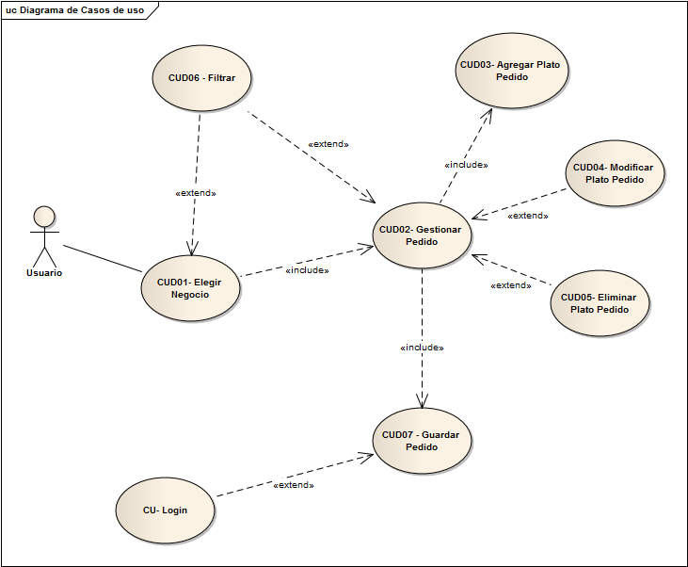

### Especificación de casos de uso

|  |  |  |
| --- | --- | --- |
|  | **Caso de Uso** | **Fecha: 19/05/2015** |
| **Código** | CUD01 | |
| **Nombre** | Elegir Negocio | |
| **Referencias** | RF01, RF02, RNF01, RNF02. | |
| **Autor** | Cordoba Pablo, Domínguez Jacobo | |
| **Revisores** | Ing Pablo Audoglio, Ing. Lucas Bracamonte | |
| **Versión** | 1.0 | |
| **Estado** | Validado | |
| **Descripción** | El actor podrá elegir un *Negocio,* dentro de un listado de adheridos al e-business con la posibilidad de filtrar de acuerdo a las diferentes categorías o al nombre del Local. | |
| **Actores** | Usuario | |
| **Pre-condición** | El actor debe ingresar dentro de la barra de navegación a la opción “Home” | |
| **Puntos de Extensión** | Paso 2: CUD06 – Filtrar | |
| **Curso básico** | | **Curso Alternativo** |
| 1. El sistema muestra la página “elegirNegocio” con un listado central que cuenta con los *Negocios* adheridos, con algunos datos como el nombre, horarios, dirección y un logotipo distintivo. Además, orientado sobre la izquierda de la pantalla, cuenta con filtros donde el actor podrá filtrar por keywords y categoría de los platos. Finalmente, del lado derecho de la pantalla, se presentan los últimos 5 pedidos del *Usuario* en el caso que esté logueado. | | * 1. El sistema no puede cargar la página debido a errores de diversas fuentes.   2. El sistema muestra un mensaje de error pertinente.   3. El actor recarga o cierra la página. |
| 1. Opcionalmente, el actor puede realizar una búsqueda para filtrar los resultados. CUD06 - Filtrar | |  |
| 1. El actor elige uno de los *Negocios*. | |  |
| 1. El sistema redirige al actor a la página “gestionarPedido”, invocando al CUD02 Gestionar Pedido. | | * 1. El sistema no puede hacer la redirección   2. El sistema muestra una página con un mensaje de error pertinente.   3. El actor recarga o cierra la página. |
| **Pos-condición** | El actor ha elegido un negocio. | |

|  |  |  |
| --- | --- | --- |
|  | **Caso de Uso** | **Fecha: 19/05/2015** |
| **Código** | CUD02 | |
| **Nombre** | Gestionar Pedido | |
| **Referencias** | RF01, RF03, RF04, RF05, RNF01, RNF03, RNF04, RNF05 | |
| **Autor** | Cordoba Pablo, Domínguez Jacobo | |
| **Revisores** | Ing Pablo Audoglio, Ing. Lucas Bracamonte | |
| **Versión** | 1.0 | |
| **Estado** | Validado | |
| **Descripción** | El actor podrá gestionar un pedido, agregando, modificando o quitando ítems, los cuales se presentan ordenados por categorías. | |
| **Actores** | Usuario | |
| **Pre-condición** | El actor debe elegir un negocio al cual desea realizarle un pedido | |
| **Puntos de Extensión** | Paso 2 CUD06 – Filtrar ; Paso 4.a CUD04- Modificar Plato Pedido; Paso 4.b CUD05- Eliminar Plato pedido | |
| **Curso básico** | | **Curso Alternativo** |
| 1. El sistema muestra la página “gestionarPedido” con un listado central de los platos que contiene el *Negocio,* ordenados por categorías. Orientado a la izquierda de la pantalla se muestra un input para realizar búsqueda de platos por keywords, debajo se presentan una serie de categorías para refinar la preferencia del actor. Del lado derecho de la pantalla, se presenta un pequeño panel con la información básica del negocio, como el nombre, la dirección y el teléfono. Debajo se presentará de forma dinámica el detalle de pedido en trámite y por último un botón para guardarlo. | | * 1. El sistema no puede cargar la página debido a errores de distintas fuentes.   2. El sistema muestra un mensaje con el error pertinente.   3. El actor recarga o cierra la página. |
| 1. El sistema verifica si se accedió a la página con un pedido existente y en el caso de que así sea, carga la información en el panel con el detalle de pedido en trámite | | * 1. El sistema no puede cargar la información del pedido.   2. El sistema informa al cliente con un mensaje.   3. El actor recarga o cierra la página. |
| 1. Opcionalmente, el actor puede realizar una búsqueda para filtrar los resultados. CUD06 - Filtrar | |  |
| 1. El actor hace click en el botón (+) para agregar un plato | |  |
| 1. El sistema invoca al CUD03- Agregar Plato Pedido | |  |
| 1. El actor podrá realizar las siguientes acciones dentro del panel del detalle de pedido 2. Modificar plato 3. Eliminar plato | |  |
| 1. El actor hace click en el botón guardar pedido | |  |
| 1. El sistema invoca al CUD07 – Guardar Pedido | |  |
| **Pos-condición** | El actor ha gestionado un pedido. | |

|  |  |  |
| --- | --- | --- |
|  | **Caso de Uso** | **Fecha: 19/05/2015** |
| **Código** | CUD03 | |
| **Nombre** | Agregar Plato Pedido | |
| **Referencias** | RF01, RF04, RNF01, RNF05 | |
| **Autor** | Cordoba Pablo, Domínguez Jacobo | |
| **Revisores** | Ing Pablo Audoglio, Ing. Lucas Bracamonte | |
| **Versión** | 1.0 | |
| **Estado** | Validado | |
| **Descripción** | El actor podrá elegir agregar un plato al pedido en trámite | |
| **Actores** | Usuario | |
| **Pre-condición** | El actor debe estar situado en la página gestionar pedidos. | |
| **Condición** | El actor debe hacer click sobre el ícono (+) dentro del ítem que desea agregar. | |
| **Curso básico** | | **Curso Alternativo** |
| 1. El sistema muestra el formulario modal “modalAgregarPlato” con el nombre del ítem escogido, un input para que el actor ingrese una *aclaración* acerca de la elaboración del plato, un combo para seleccionar la cantidad requerida, un campo que calcula el subtotal y por último un botón para aceptar la elección | | * 1. Debido a errores internos, no se puede mostrar el modal.   2. El sistema muestra un mensaje de error.   3. El actor acepta el mensaje y reintenta o cierra la página. |
| 1. El actor ingresa valores a los diferentes campos, la aclaración permite nulos y en el caso de la cantidad existe una mínima establecida por el *negocio* | |  |
| 1. El actor hace click en el botón Agregar | | * 1. El actor hace click en cerrar   2. El sistema envía al actor a la página realizar pedido, sin realizar modificaciones en el detalle. |
| 1. El sistema verifica que el detalle que se está agregando sea único, en el caso que no lo sea, se verifica la aclaración y se modifica la cantidad agregada | |  |
| 1. El sistema retorna a la página realizar pedido, actualizando el panel de detalle de pedido | |  |
| **Pos-condición** | El actor ha agregado un plato | |

|  |  |  |
| --- | --- | --- |
|  | **Caso de Uso** | **Fecha: 19/05/2015** |
| **Código** | CUD04 | |
| **Nombre** | Modificar Plato Pedido | |
| **Referencias** | RF01, RF04, RNF01, RNF05 | |
| **Autor** | Cordoba Pablo, Domínguez Jacobo | |
| **Revisor** | Ing Pablo Audoglio | |
| **Versión** | 1.0 | |
| **Estado** | Validado | |
| **Descripción** | El actor podrá modificar la cantidad de un plato del pedido en trámite | |
| **Actores** | Usuario | |
| **Pre-condición** | El actor debe estar situado en la página realizar pedido, con un detalle que posea por lo menos un ítem | |
| **Condición** | Punto de extensión CUD02- Gestionar pedido. El actor modifica los valores de la cantidad del plato en el detalle. | |
| **Curso básico** | | **Curso Alternativo** |
| 1. El actor modifica la cantidad del plato dentro del detalle del pedido | |  |
| 1. El sistema actualiza los valores del subtotal perteneciente al ítem y el costo total del pedido | | * 1. El sistema no puede realizar la modificación   2. El sistema muestra una página con un mensaje de error.   3. El actor recarga o cierra la página. |
| **Pos-condición** | El actor ha modificado un plato | |

|  |  |  |
| --- | --- | --- |
|  | **Caso de Uso** | **Fecha: 19/05/2015** |
| **Código** | CUD05 | |
| **Nombre** | Eliminar Plato Pedido | |
| **Referencias** | RF01, RF04, RNF01, RNF05 | |
| **Autor** | Cordoba Pablo, Domínguez Jacobo | |
| **Revisores** | Ing Pablo Audoglio, Ing. Lucas Bracamonte | |
| **Versión** | 1.0 | |
| **Estado** | Validado | |
| **Descripción** | El actor podrá eliminar un plato del pedido en trámite | |
| **Actores** | Usuario | |
| **Pre-condición** | El actor debe estar situado en la página realizar pedido, con un detalle que posea por lo menos un plato. | |
| **Condición** | Punto de extensión CUD02- Gestionar Pedido. Paso 2.b. El actor elimina uno a varios ítems del detalle de pedido | |
| **Curso basico** | | **Curso Alternativo** |
| 1. El sistema cuenta con dos opciones para borrar ítems del detalle del pedido: 2. De a un ítem, haciendo click sobre el ícono (x) 3. Todos los ítems asociados al detalle mediante el botón (pulgar abajo) | |  |
| 1. El sistema muestra una mensaje, para confirmar la baja | | * 1. El sistema no puede mostrar el mensaje de alerta por un error   2. El sistema muestra en un popup el error ocurrido   3. El actor acepta el mensaje y reintenta o cierra la página. |
| 1. El actor acepta la alerta disparada por el sistema | | * 1. El actor no acepta la alerta disparada por el sistema.   2. El sistema no realiza la baja del detalle |
| 1. El sistema actualiza la lista de platos en el pedido, como también el total del mismo. | | * 1. El sistema no puede realizar la baja   2. El sistema muestra una página con un mensaje de error.   3. El actor recarga o cierra la página. |
| **Pos-condición** | El actor ha eliminado uno o todos los platos | |

|  |  |  |
| --- | --- | --- |
|  | **Caso de Uso** | **Fecha: 19/05/2015** |
| **Código** | CUD06 | |
| **Nombre** | Filtrar | |
| **Referencias** | RF01, RNF01, RNF02, RNF04 | |
| **Autor** | Cordoba Pablo, Domínguez Jacobo | |
| **Revisores** | Ing Pablo Audoglio, Ing. Lucas Bracamonte | |
| **Versión** | 1.0 | |
| **Estado** | Validado | |
| **Descripción** | El actor podrá eliminar un plato del pedido en trámite | |
| **Actores** | Usuario | |
| **Pre-condición** | El actor debe estar situado en la página realizar pedido, con un detalle que posea por lo menos un plato. | |
| **Condición** | Punto de extensión: Paso 2 CUD-01 Elegir negocio, Paso 2 CUD-02 Gestionar pedido. El actor realiza acciones sobre el panel de búsqueda | |
| **Curso básico** | | **Curso Alternativo** |
| 1. El actor ingresa valores en el campo del filtrado, o selecciona una de las categorías que muestra el sistema asociadas a ciertos criterios de disponibilidad. | |  |
| 1. El sistema realiza la consulta y devuelve de manera asincrónica una lista relacionada a las preferencias del actor. | | 2.1 El sistema no puede realizar la consulta por diversos motivos.  2.2 El sistema muestra una página con un mensaje de error pertinente.  2.3 El actor recarga o cierra la página. |
| **Pos-condición** | El actor ha filtrado según diferentes criterios. | |

|  |  |  |
| --- | --- | --- |
|  | **Caso de Uso** | **Fecha: 19/05/2015** |
| **Código** | CUD07 | |
| **Nombre** | Guardar Pedido | |
| **Referencias** | RF01, RF05, RNF01 | |
| **Autor** | Cordoba Pablo, Dominguez Jacobo | |
| **Revisores** | Ing. Pablo Audoglio, Ing. Lucas Bracamonte | |
| **Versión** | 1.0 | |
| **Estado** | A validar | |
| **Descripción** | El actor podrá guardar un pedido en el sistema. | |
| **Actores** | Usuario | |
| **Pre-condición** | El actor debe haber agregado al menos un plato al pedido. | |
| **Puntos de Extensión** | Paso 4 validar login | |
| **Condición** | El actor hace click en el botón “Guardar”. | |
| **Curso básico** | | **Curso Alternativo** |
| 1. El sistema verifica que exista al menos un plato en el pedido. | | 1.1 El sistema verifica que no hay ningún pedido, notifica al usuario. |
| 2. El sistema abre un formulario modal y le consulta al actor si realmente quiere guardar el pedido. | |  |
| 1. El actor hace click en el botón “Aceptar” del modal. | | * 1. El actor hace click en el botón cancelar.   2. El sistema retorna al actor a la página “gestionarPedido” |
| 1. El sistema valida que exista un usuario activo en sesión, en caso contrario lo redirige al login | |  |
| 3. El sistema persiste el pedido en la base de datos. | | 3.1 El sistema no puede persistir el pedido. 3.2 El sistema notifica al usuario acerca del error y le propone que lo intente de nuevo más tarde. |
| 4. El sistema envía un mensaje al usuario notificándolo de que se ha concretado el guardado del pedido. | |  |
| 5. El sistema redirige al actor a la página "elegirNegocio." | |  |
| **Pos-condición** | El actor ha guardado un pedido | |

## Modelo de dominio

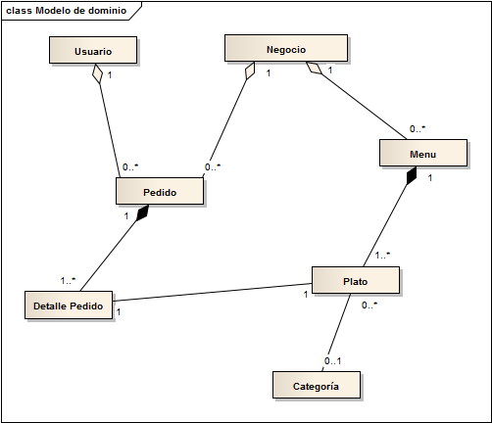

## Revisión preliminar

### Matriz de calidad

|  |  |  |  |  |  |
| --- | --- | --- | --- | --- | --- |
|  | **Requerimientos funcionales** | | | | |
| **Caso de uso** | RF01 | RF02 | RF03 | RF04 | RF05 |
| **CUD01** | X | X |  |  |  |
| **CUD02** | X |  | X | X | X |
| **CUD03** | X |  |  | X |  |
| **CUD04** | X |  |  | X |  |
| **CUD05** | X |  |  | X |  |
| **CUD06** | X |  |  |  |  |
| **CUD07** | X |  |  |  |  |

|  |  |  |  |  |  |
| --- | --- | --- | --- | --- | --- |
|  | **Requerimientos no funcionales** | | | | |
| **Caso de uso** | RNF01 | RNF02 | RNF03 | RNF04 | RNF05 |
| **CUD01** | X | X |  |  |  |
| **CUD02** | X |  | X | X | X |
| **CUD03** | X |  |  |  | X |
| **CUD04** | X |  |  |  | X |
| **CUD05** | X |  |  |  | X |
| **CUD06** |  | X |  | X |  |
| **CUD07** | X |  |  |  |  |

# Análisis de diseño preliminar

## Arquitectura técnica

La arquitectura sería la de una aplicación web desarrollada en capas, haciendo uso de frameworks correspondientes para dicho uso y para la persistencia de datos (ORM). En cuanto a la base de datos, se utilizará una de tipo relacional.

### Tecnología a aplicar:

* **Base de datos:** 
  + Motor: MySql Standard Edition 5.6.
  + ORM: Hibernate Framework 4.
  + IDE: MySql Workbench 6.1.
* **Desarrollo de la aplicación:**
  + Lenguajes Backend: Java J2EE, XML, JSTL.
  + Lenguajes Frontend: HTML 5, CSS3, JavaScript.
  + Framework: Spring MVC 3. AngularJs
  + IDE: Intellij IDEA. Sublime Text.
* **Diseño Visual:**
  + Adobe Illustrator CS6
  + Adobe Photoshop CS6
* **Servidores:**
  + Apache Tomcat 8.
* **Gestion y documentación del proyecto:**
  + Maven 3.2.3
  + Git y repositorio remoto en Github.
  + Enterprise Arquitect.
  + Suit ofimática Microsoft Office.

## Análisis de robustez

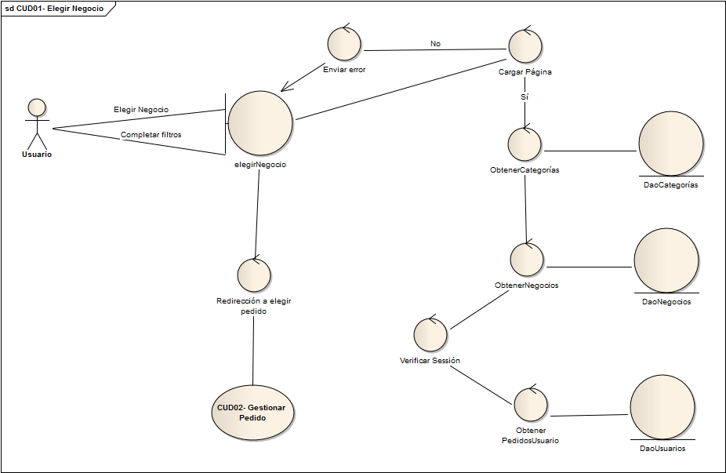

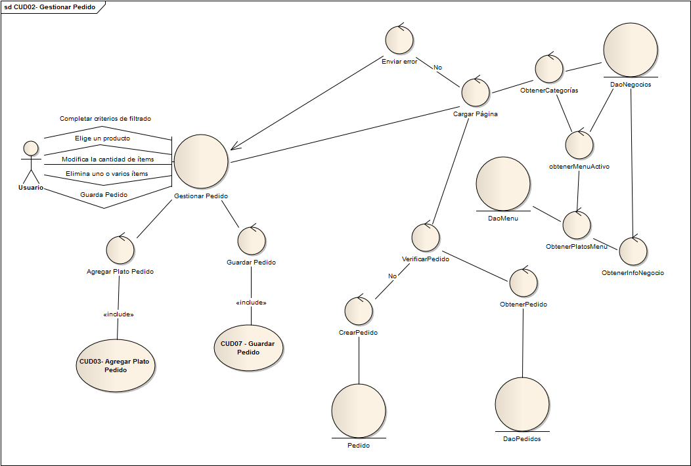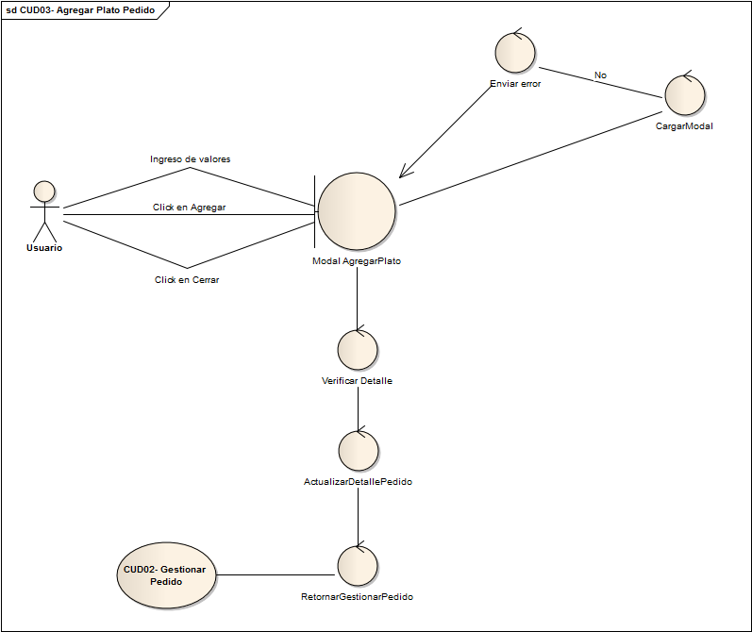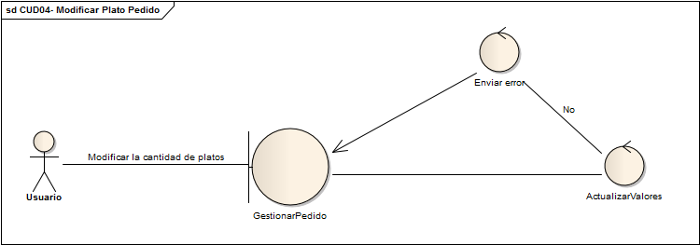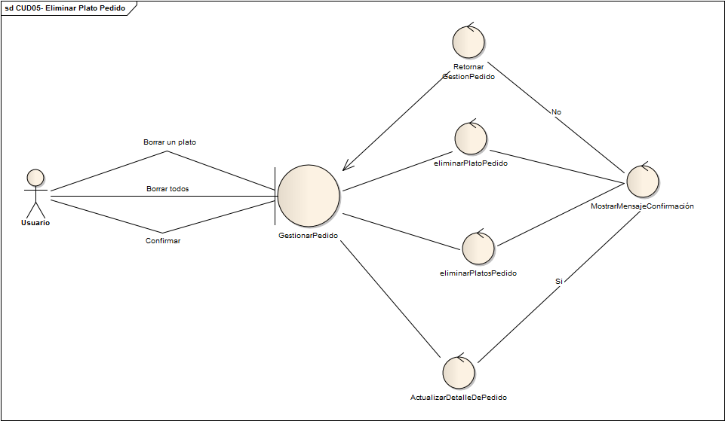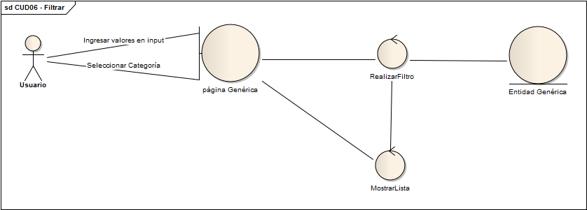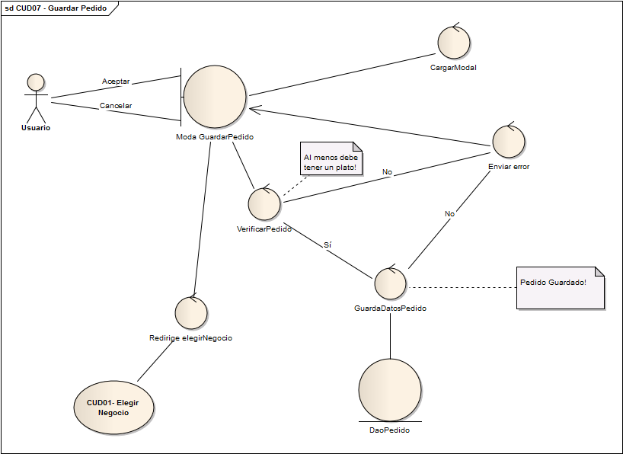

## Modelo de Dominio Actualizado

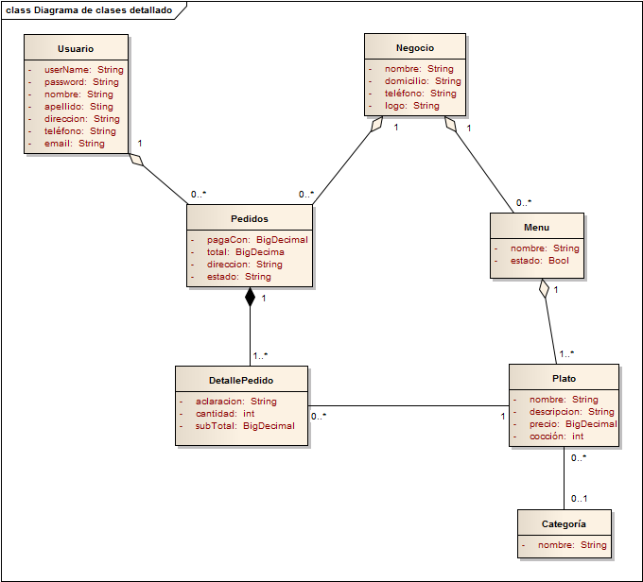

# Diseño Detallado

## Diagramas de Secuencia

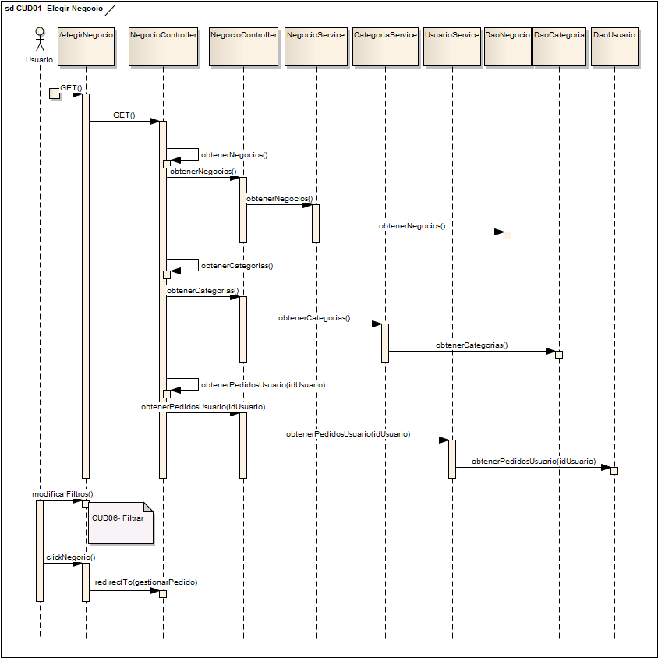

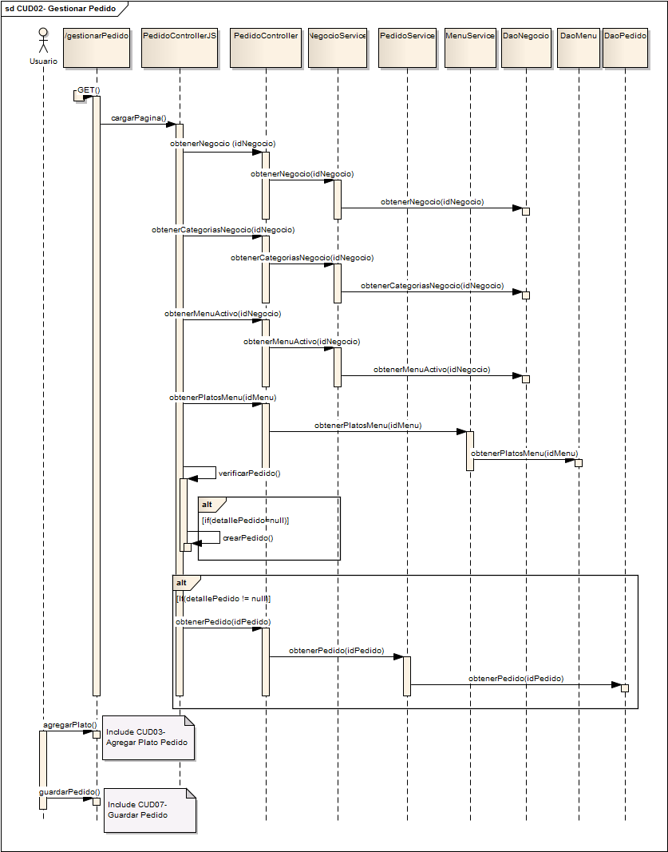

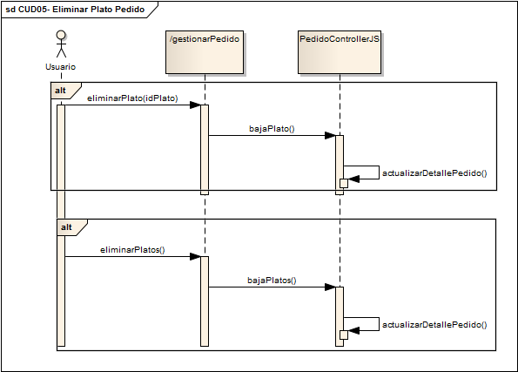

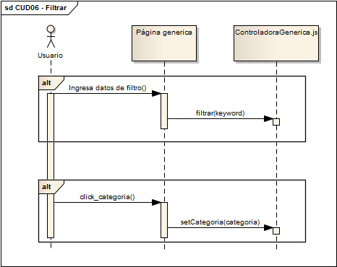

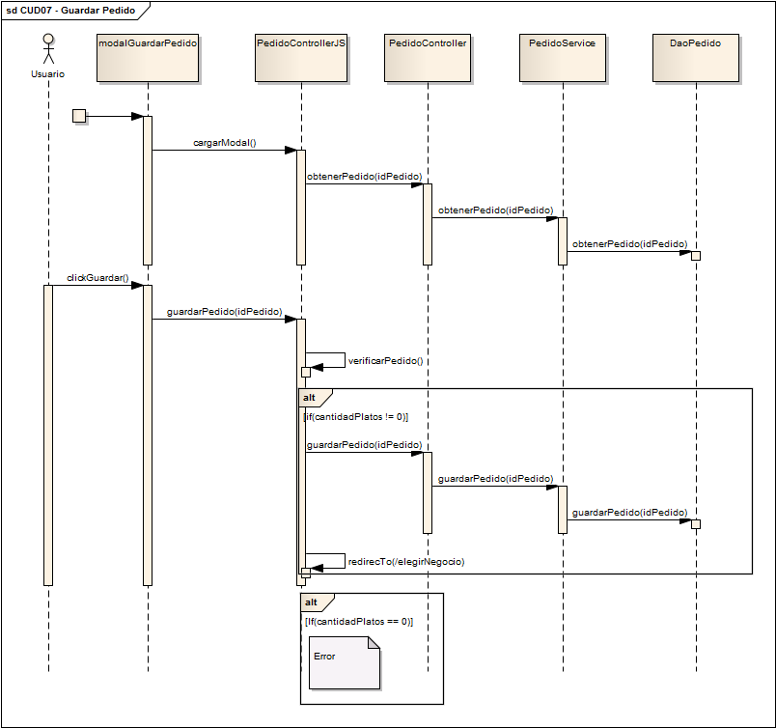

## Diagramas de Clases

Para mayor compresión se han dividido todas las clases de software a utilizar basándose en las distintas capas que conforman a la arquitectura de la aplicación. La misma puede ser comprendida en base al siguiente esquema:

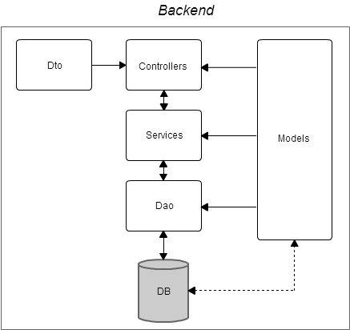

### Models

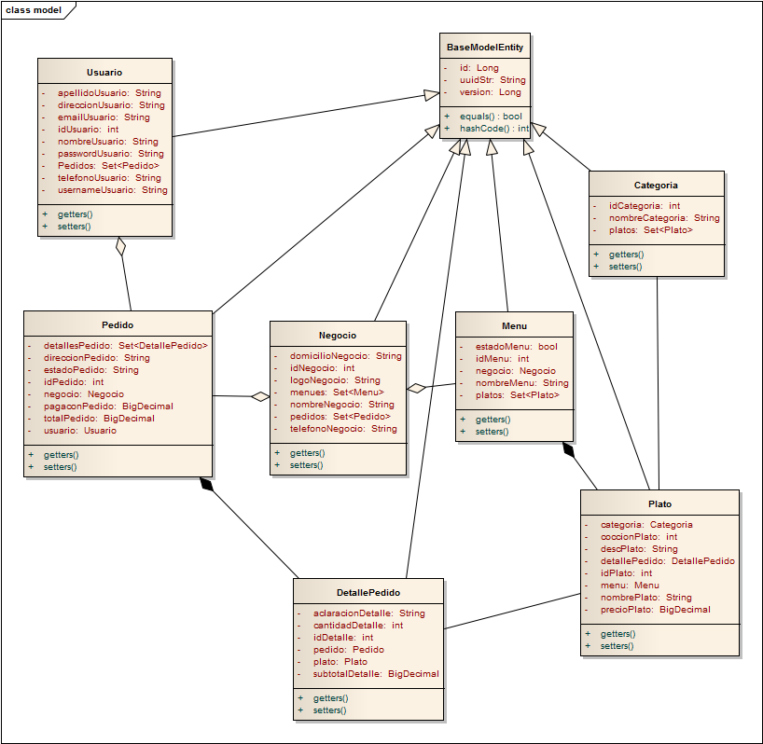

### Dao

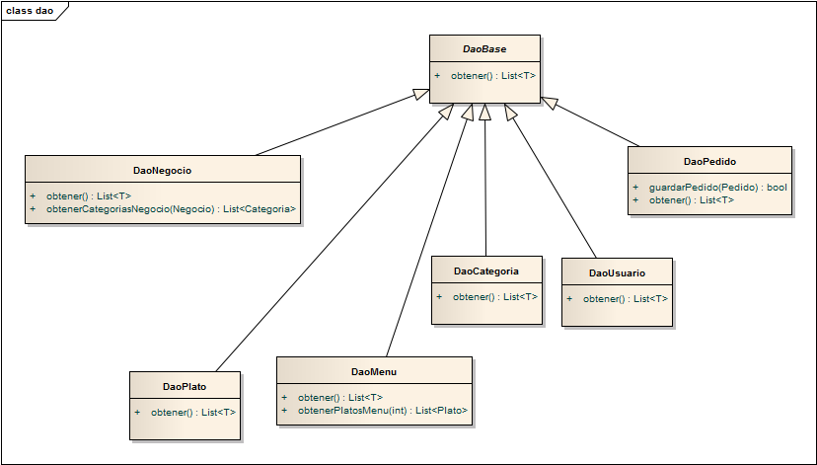

### Services

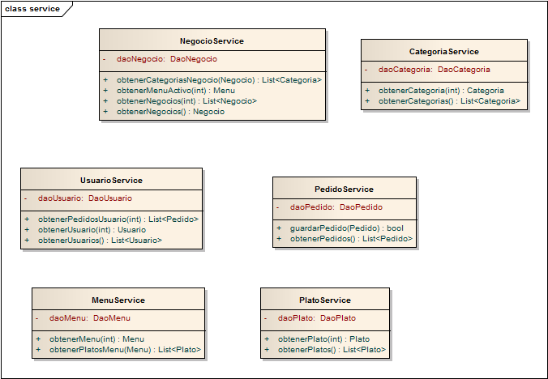

### Controllers

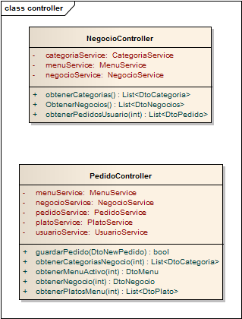

### Dto

